Муниципальное бюджетное образовательное учреждение
дополнительного образования детей
«Центр дополнительного образования детей
Тетюшского муниципального района Республики Татарстан»

Моисеева Ольга Юрьевна

Занятие
для пропаганды деятельности отрядных вожатых
«Я б в вожатые пошел, пусть меня научат…»

Тетюши
Конспект открытого занятия
«Я б в вожатые пошел, пусть меня научат…»

Куратор детского движения в Тетюшском районе:
Моисеева Ольга Юрьевна

Форма проведения: эвристическая беседа с элементами ролевой игры.

Введение

Ни для кого не секрет, что дети, приходя из детских садов в школы, адаптируясь в новом детском социуме, заимствуют поведенческую мотивацию у более старших школьников. Это делает необходимым усиление роли актива учащихся средней и старшей ступени обучения, способного воздействовать на поведение учащихся начальной школы, умеющего организовать их культурный досуг на переменах, оказывать реальную помощь учителям младших школьников. Воспитание подрастающего поколения не может обойтись без активной пропаганды общественных ценностей: активности, толерантности, гражданской просвещённости. Эффективное решение проблем связанных с воспитанием невозможно без широкого участия самих учащихся школы.
Отрядные вожатые в школе - лучшая традиция, которая пришла к нам из пионерии. На протяжении всего учебного года отрядные вожатые являются не только помощниками и соорганизаторами всех мероприятий, которые проходят в их подшефных отрядах, но и самостоятельно проводят такие мероприятия.
Особое место в деятельности отрядных вожатых занимает подготовка и проведение отрядных сборов. Малышей необходимо знакомить с уставом, правилами и законами детской организации. Научить их повязывать галстук, четко и слаженно говорить речевку, петь песню.
Данное занятие предполагает разобрать с детьми, что должен уметь член ДОО, какими качествами характера обладать, какие специальные знания иметь, чтобы стать отрядным вожатым.

Цель: Пропаганда деятельности отрядных вожатых.

Задачи:
- Актуализация знаний об отрядных вожатых.
- Определение направлений деятельности отрядных вожатых с детским коллективом.
- Создание интригующего - игрового механизма, позволяющего поставить в активную позицию самих детей.
- Оказать помощь учащимся в овладении навыками организационной работы с подшефным классом.

Ожидаемые результаты:
- Обучающиеся имеют представление о понятии «Отрядный вожатый».
- Привлечение ребят к деятельности отрядных вожатых.
- Повышение социальной активности, возможность позитивной самореализации.
Участие ребят в детской общественной организации в роли отрядных вожатых способствует сближению интересов старших и младших школьников в организации досуга, а также является своеобразной ступенью, подготавливающей подростков к последующей гражданской деятельности.

Место проведения: учебный кабинет.

Данное занятие составлено с учетом возрастных особенностей членов детских общественных организаций в возрасте 12-13 лет и рекомендовано руководителям, работающим с детской общественной организации.

Количество обучающихся:16 человек.

Основной идей занятия служит знакомство обучающихся с необходимыми умениями и навыками, которые помогут отрядному вожатому в работе с детским коллективом.

Оборудование и вспомогательные материалы: конспект занятия, парты, стулья, мультимедийное оборудование, презентация «Вожатый должен знать», импровизированная «Флешка», игрушка «Ёж», ситуации, бейджики « Я – вожатый», импровизированный «Детский коллектив» - материал фанера, 16 листов газеты для изготовления пилотки, галстуки членов ДОО.
На подготовительном этапе педагога к занятию необходимо сформировать методическую копилку «В помощь отрядному вожатому» в работе с детским коллективом. При проведении данного занятия такой методической копилкой служит импровизированная флеш-карта, на которую формируется основная информация о понятии ДОО «Союз наследников Татарстана», а также материал, необходимый отрядному вожатому в работе с детским коллективом:
- правила и законы ДОО,
- 10 игр
- 10 песен
- 10 сказок
- 10 простых поделок для работы с младшими школьниками.

Данное занятие содержит следующие составные части:

Организационный момент:
Настроить обучающихся на работу, вызвать положительные эмоции.

Вводная часть:
- Сформировать у ребят первичные представления о предстоящем мероприятии (показ видеоролика).
- Организовать их деятельность (деление на команды), ввести в роль отрядных вожатых на время занятия.
Основная часть:
Реализация основной идеи занятия –включение детей в различные виды деятельности.
- Работа в группах для решения поставленных проблемных ситуаций.
- Знакомство с первичными умениями и навыками, необходимыми в работе отрядных вожатых с детским коллективом.
- Формирование импровизированной флеш-карты с материалами в помощь отрядному вожатому.
Заключительная часть:
- Настроить обучающихся на практическое применение приобретенного опыта в деятельности их детской общественной организации.
- Определить, насколько удалось реализовать идею занятия.

Содержание занятия

№ п.п. | Ход занятия | деятельность учащихся
- Мотивационный этап  2. Этап актуализации знаний | Добрый день дорогие ребята, меня зовут Ольга Юрьевна.  Я улыбнулась вам, и вы улыбнитесь друг другу. И подумайте: как хорошо, что мы здесь все вместе.  В начале нашей встречи я хочу предложить вам просмотреть небольшой видеоролик и подумать -  почему старшие девочки занимаются с ребятами младшими по возрасту?  Итак, почему старшие девочки играют с младшими?  - Кем они могут являться в школе?  возможные ответы играют, занимаются с ребятами.  Эти девочки, которые приходят к подшефным малышам являются отрядными вожатыми в школах Тетюшского района, из которого я приехала к вам.  Как вы думаете, о чем мы сегодня будем с вами разговаривать?  Я хотела бы с вами пообщаться на тему «Я б в вожатые пошел, пусть меня научат…»  Вожатый…  Попробуйте дать определение этому слову. Кого называют вожатым? | (просмотр видеоролика на экране)  Дети участвуют в диалоге, высказывают свою точку зрения.  Определяют цель деятельности.  Дети участвуют в диалоге, высказывают свою точку зрения.
4. Этап открытий новых знаний | Вожатый от слова «вожак» вести за собой.  Впервые термин «вожатый», применительно к Детской Пионерской организации СССР, появился в 1922. Так тогда называли руководителя пионерского отряда — пионер-вожатый, «вожатый пионеров».  Отрядный вожатый это руководитель и организатор дел в подшефном отряде. Подшефном отрядом могут быть ребята, члены детской организации младшие по возрасту.  А просто или это быть вожатым? Почему?  Скажите пожалуйста, где современный человек хранит информацию?  (возможные ответы детей – на флешке).  Сегодня у нас с вами есть импровизированная флешка, на которую мы будем скидывать информацию, нужную каждому вожатому.  Я предлагаю вам на время, которое мы проведем сегодня вместе, попробовать себя в роли отрядных вожатых. Для этого прикрепите пожалуйста на левую сторону груди бейдж «Я вожатый», вписав туда свое имя. | Определение ответственного за «Флеш-носитель»  Ребята входят в роль отрядных вожатых, прикрепив на левую сторону груди Бейдж «Я вожатый», вписав туда свое имя.
 | У меня в руках коробка с надписью «Подшефный отряд».  Я попрошу вас закрыть глаза.  Попробуйте представить свой подшефный отряд. Это могут быть мальчики и девочки 2-4- класса.  С каким животным у вас ассоциируется свой подшефный отряд? Открываем глаза.  Получилось? Какие животные у вас ассоциируются с подшефным классом? Почему?  А у меня с подшефным отрядом возникли свои ассоциации. (открываю коробку, достаю игрушку)  У меня это ёж.  У кого - то были похожие представления?  Как вы думаете почему, у меня это ежик?  Симпатичный, хороший, маленький, и все бы было хорошо, но у него есть одна особенность. Какая?  Острые колючки. Также как и в детском коллективе бывают ребята с «колючим характером». (В руке импровизированные детский коллектив из материала – фанера. На голове у каждого человечка одета бумажная «шапка в виде «колючки» в которой написаны педагогические ситуации).  Вам как отрядным вожатым нужно научиться дружить с ними.  А для этого отрядному вожатому нужно знать нехитрые приемы в работе с детским коллективом. | Дети участвуют в диалоге, высказывают свою точку зрения.
Практическая работа | Вот наш коллектив и эти непростые колючки, в которых спрятались различные ситуации, которые нам с вами необходимо попробовать разрешить. С этими ситуациями вожатый может столкнуться придя в подшефный отряд.  Итак, кто смелый, снимайте первую «шапку –колючку».  - Ситуация.  В вашей организации назначен Сбор, на котором ваших подопечных принимают в члены ДО. Их нужно подготовить к сбору. Но это немножко незаконченная ситуация, потому что я не знакома с вашей детской организацией.  Как называется ваша детская организация. А если у вас своя атрибутика?  В Тетюшском районе действует детская общественная организация Союз Наследников Татарстана. Члены детской организации СНТ следопыты и наследники носят галстуки с цветами Государственного флага Татарстана и России.  Каждый член детской организации должен уметь повязывать галстук себе и своему товарищу.  Умеете ли вы повязывать галстук?  Сейчас я предлагаю вам повязать галстук своему товарищу.  (Если у членов организации нет галстуков, показываю как повязываются галстуки членов СНТ)  Каждый вожатый должен знать основные правила и законы членов детской организации. И на флеш-карте появляется первая информация. Вожатый должен знать основные правила и законы членов Детской организации.  - Переходим к следующей шапке. И там ситуация:  Вы пришли в отряд. Вам нужно собрать внимание детей. Как вы это сделаете?  Знаете ли вы игры, которые можно провести с младшими школьниками на внимание?  (возникли затруднения у обучающихся – игру проводит педагог).  Итак, каждый вожатый должен знать 10 игр с детским коллективом.  Подборка примерных игр представлена на экране. И на флеш носитель отправляется документ с играми для вожатого.  - Приглашаю следующего желающего. И следующая - ситуация, которую тоже нужно разрешить.  В школе объявлен турнир «Битва сказок». Вашему подшефному классу нужна помощь. Итак, какие детские сказки вы знаете?  Ответы детей….  Хорошо.  Представим ситуацию. В отряде есть самый умный мальчик, который очень любит задавать вопросы. Дайте ему ответ. Определите мораль сказки  1 команда - «Гадкий утенок»  2 команда - «Репка».  Ваши мнения все интересны, а если у вас возникли какие - то сомнения вы можете обсудить эти сказки дома с родителями, или же своими старшими наставниками в школе.  Итак, каждый вожатый должен знать 10 сказок для младших школьников.  Предлагаю вам следующую подборку сказок, которую скидываю на вашу флешку…(на экране);  - Продолжаем нашу работу.  Следующая ситуация…  В жаркий летний день вы вышли на школьную площадку или отправляетесь в поход с вашим подшефным отрядом. Вдруг вы или классный руководить, старший наставник замечает, что в отряде есть ребята без головного убора. Ваши действия…  А если под рукой оказывается газетный лист…  Каждому отряду будет интересно если их вожатый «Мастер на все руки» , и чтобы вашим подшефным было интересно вам в помощь подборка для творческой мастерской «Я мастер»..  Каждый вожатый должен уметь мастерить 10 простых поделок.  Подборка « Я - мастер» отправляется на флешку.  - Продолжаем нашу работу. Приглашается следующий отрядный вожатый.  Ситуация. Вы выезжаете на автобусную экскурсию. Чтобы дорога не показалась длинной и скучной вам с ребятами может помочь…..  Первая команда вспоминает песню о дружбе..  Вторая песня про маму…  Молодцы.  Вожатый должен знать не менее 10 песен. Поэтому вам в помощь следующая подборка с песнями на флеш-карту. | Дети участвуют в беседе, рассказывают о своей детской организации.  Ответы детей.  Работа в паре.  информацию на флеш-карту вкладывает ответственный ребенок, назначенный в начале занятия.  Работа в группе.  Выявление лидеров.  Проведение игры на внимательность между командами.  информацию на флеш-карту вкладывает ответственный ребенок, назначенный в начале занятия.  Дети участвуют в диалоге, высказывают свою точку зрения.  участвуют в работе группы, распределяют роли, договариваются друг с другом.  Определяют мораль сказок.  Дети участвуют в диалоге, высказывают свою точку зрения.  Изготовление пилотки из газет.  информацию на флеш-карту вкладывает ответственный ребенок, назначенный в начале занятия.  Работа в группе.  информацию на флеш-карту вкладывает ответственный ребенок, назначенный в начале занятия.
- Рефлексия. | Подведем итог.  Какую информацию мы сегодня собрали на флешку?  Вожатый должен знать…  Основные законы и правила членов детской организации…  10 игр, 10 сказок, уметь смастерить 10 простых поделок, и знать 10 детских песен.  Если у вас будет такой багаж знаний, большая любовь к детям и горячее сердце, то все ваши обезьянки… станут вашими большими друзьями, без которых вы просто не сможете жить. А вы для них будете умным и добрым товарищем, которого они будут ждать каждый день и очень любить.  В завершении нашей встречи мы пока выходим из роли вожатых. Кого из вас заинтересовала должность отрядного вожатого, приклейте свои значки нафлешку.. Если кто-то пока не определился, положите бейджики на стол.  Эту импровизированную флеш-карту я оставляю у вас, надеюсь, что она вам пригодится. Не все в жизни проходит гладко, и в подшефном отряде может быть еще остались ребята с колючим характером, но я думаю, ваш педагог наставник или классный руководитель поможет вам с ними справиться.  Большое вам спасибо. Мне было приятно с вами работать. | Обсуждение в коллективе. Оценивают результаты своей деятельности.

Трудности и риски при организации и проведении занятия:

- не установленный контакт (взаимосвязь) с детьми в начале занятия;
- несоответствие возрастным особенностям ученического коллектива;
- отсутствие желания детей работать во время занятия из-за незаинтересованности работой отрядного вожатого;
- при предлагаемых педагогических ситуациях во время занятий, могут быть предложены неверные решения.

При подведении итогов занятия важно отметить, какое количество ребят желает возложить на себя обязанности отрядного вожатого. Исходя из рефлексии занятия, педагог сможет понять, нуждается ли данная тема в своем раскрытии в данном детском коллективе. Эмоциональный настрой, интерес ребят к данному занятию позволит эффективнее оценить проделанную работу и поставить задачи на дальнейшую реализацию цели – возрождение и сохранении традиции отрядных вожатых в образовательных организациях.

Приложение

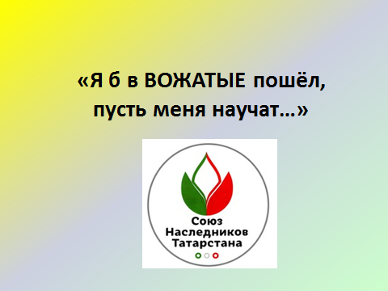

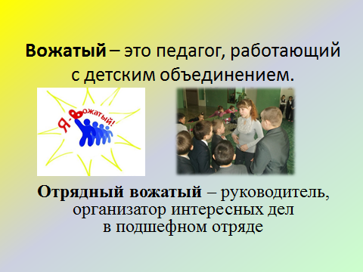

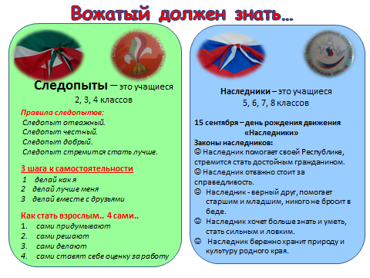

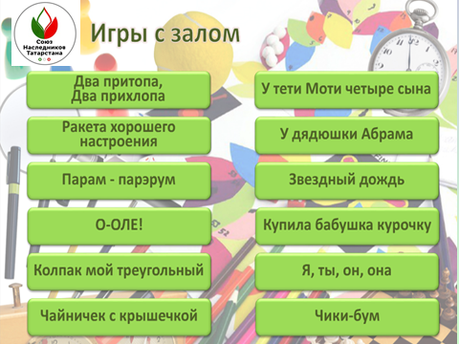

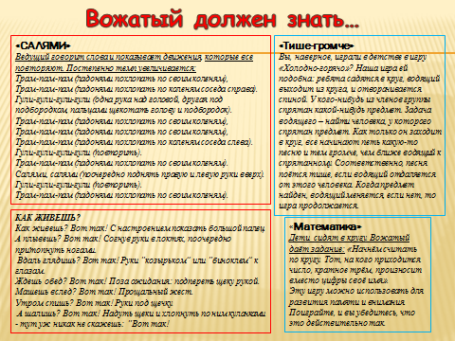

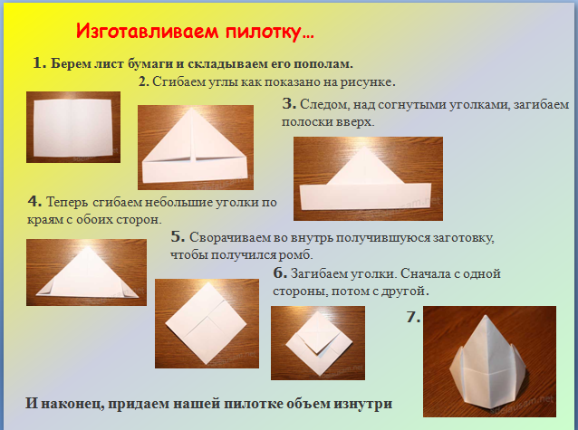

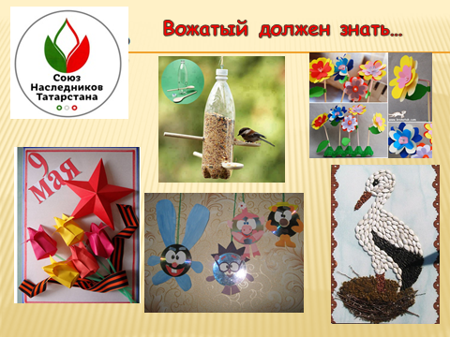

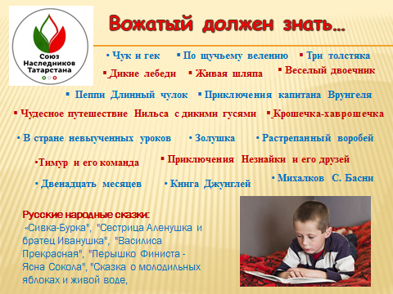

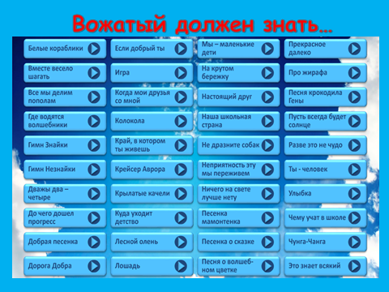

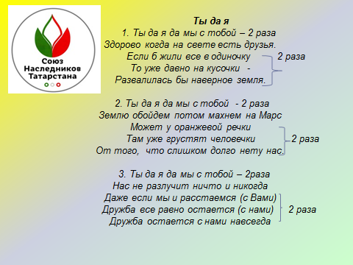

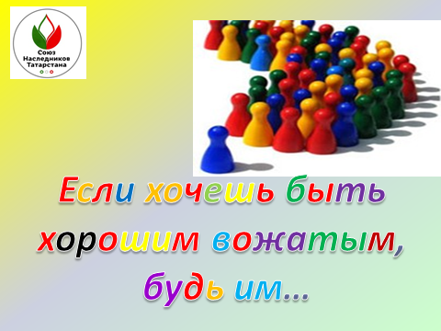

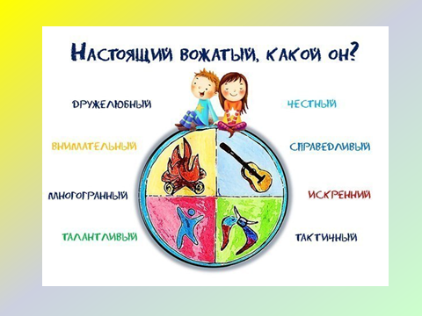

Открытое занятие
«Я б в вожатые пошел, пусть меня научат…»
